湘潭市岳塘区2017年公开招聘教师面试对象资格审查结果公布
根据《湘潭市岳塘区2017年公开招聘教师工作方案》及《湘潭市岳塘区2017年公开招聘教师公告》要求和相关规定，对2017年公开招聘教师面试对象进行了资格审查，现将结果公布如下（见附件）。
岳塘区2017年公开招聘教师工作领导小组办公室
2017年7月13日
附：小学语文面试前资格审查结果（25人）
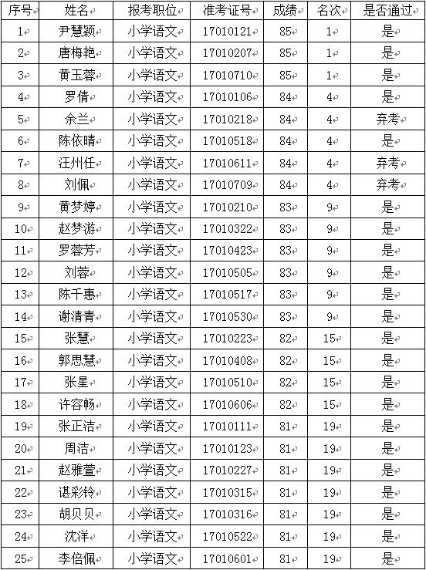
小学数学面试前资格审查结果（17人）
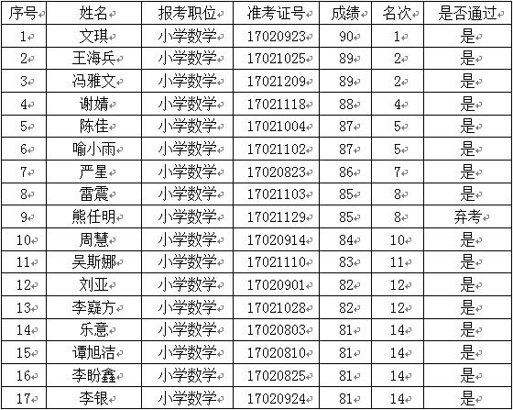
小学英语面试前资格审查结果（6人）
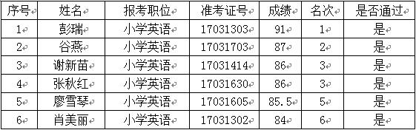
小学体育面试前资格审查结果（7人）
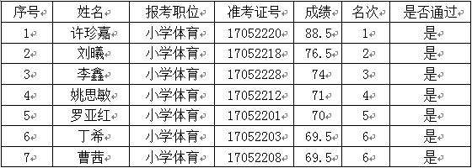
小学音乐面试前资格审查结果（6人）
